K Nearest Neighbors (KNN)

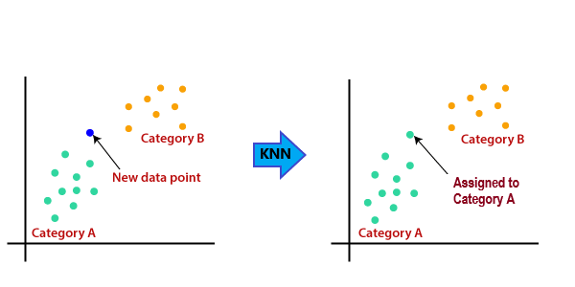
Vrsta problema: klasifikacija i regresija
Kada koristiti: kod manjeg broja značajki, kad želiš jednostavan model bez pretpostavki o distribuciji podataka.
Kako radi: za novi podatak pronalaziš k najbližih susjeda (po udaljenosti u prostoru značajki) i predviđaš klasu prema većini susjeda ili regresijsku vrijednost kao prosjek susjeda.

Ključni hiperparametri:
- n_neighbors – broj susjeda koji se koristi za predikciju. Veći broj smanjuje varijansu, ali može povećati bias.
- weights – način određivanja težine susjeda:
  - 'uniform' – svi susjedi jednako važni
  - 'distance' – bliži susjedi imaju veću težinu
- metric – mjera udaljenosti: npr. 'minkowski', 'euclidean', 'manhattan'
- p – parametar za Minkowski udaljenost: p=1 → Manhattan, p=2 → Euclidean

Prednosti: jednostavan, ne zahtijeva treniranje modela, lako razumljiv.
Ograničenja: spor kod velikih datasetova, osjetljiv na skaliranje podataka, ne uči opći obrazac, samo se oslanja na susjede.
Tumačenje rezultata: točnost (accuracy) pokazuje udio točnih predikcija.
Vizualizacija:
KNN decision boundary

Gaussian Naive Bayes (GNB)

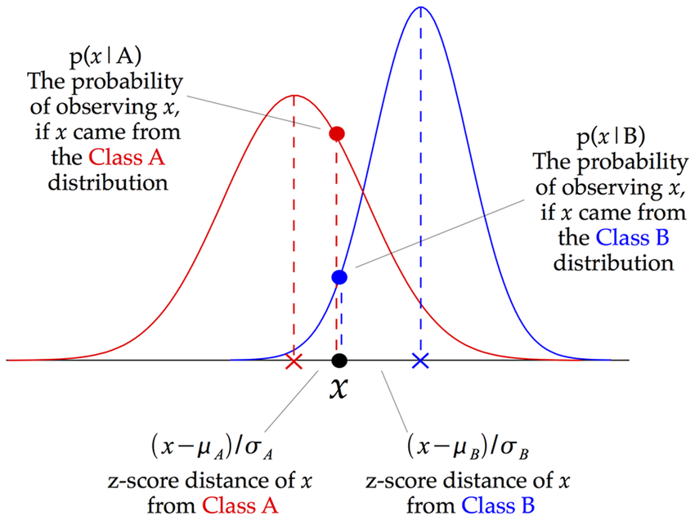
Vrsta problema: klasifikacija
Kada koristiti: kada su značajke numeričke i približno normalno distribuirane unutar klasa.
Kako radi: koristi Bayesov teorem i pretpostavku nezavisnosti značajki za izračunavanje vjerojatnosti klase
Ključni parametri: nema specifičnih, model uči srednju vrijednost i varijancu za svaku značajku po klasi.
Prednosti: brz i jednostavan, dobar za velika i srednja skupa podataka.
Ograničenja: pretpostavka neovisnosti često nije zadovoljena; može imati problemi s neuravnoteženim skupovima.
Tumačenje rezultata: izlaz su vjerojatnosti klasa, predikcija je klasa s najvećom vjerojatnošću.
Vizualizacija:
Gaussian Naive Bayes likelihood distributions

Linear Regression

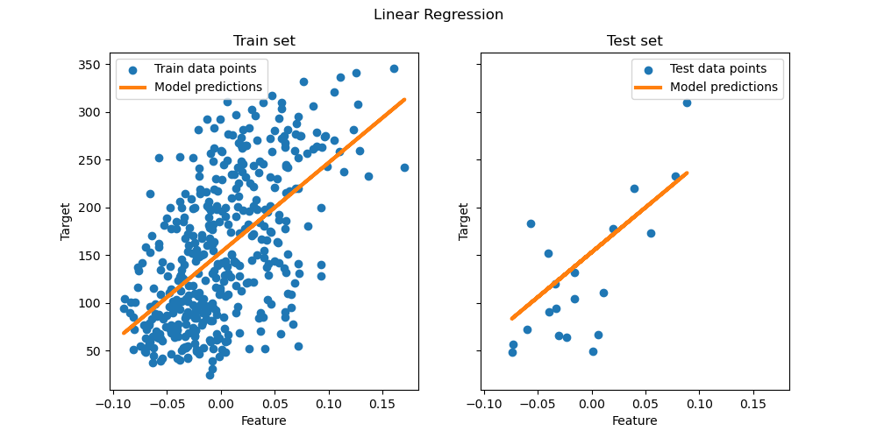
Vrsta problema: regresija
Kada koristiti: kad postoji linearna veza između ulaznih značajki i cilja.
Kako radi: pronalazi ravnu liniju/hiperplohu koja minimizira kvadratnu pogrešku između stvarnih i predviđenih vrijednosti.
Ključni parametri: nema hiperpodešavanja osim standardnih podešavanja.
Prednosti: jednostavan i interpretabilan.
Ograničenja: loš za nelinearne odnose, osjetljiv na outliere.
Tumačenje rezultata: Mean Squared Error (MSE) i Root Mean Squared Error (RMSE) su povezane metrike koje se često koriste za ocjenjivanje performansi regresijskih modela, ali se razlikuju u načinu interpretacije i jedinicama u kojima su prikazane.
MSE - mjeri prosječnu vrijednost kvadrata razlika između stvarnih vrijednosti i predviđenih vrijednosti modela. To znači:
- Svaku pogrešku (razliku) modela na pojedinom podatku najprije kvadriraš, što dodatno “kažnjava” veće pogreške — velike razlike daju puno veći doprinos ukupnoj pogrešci.
- Zatim se izračuna prosjek svih tih kvadrata.
Važno: Jedinica MSE-a je kvadrat jedinica podataka (npr. ako predviđaš težinu u kilogramima, MSE je u kg²). To može otežati intuitivno razumijevanje vrijednosti MSE-a.

RMSE - je jednostavno korijen MSE-a, čime:
- Vraća metriku u iste jedinice kao i originalne podatke, što ga čini mnogo lakšim za interpretaciju.
- Pokazuje prosječnu veličinu pogreške modela na jedan podatak, u istim jedinicama kao ciljna varijabla.
Ukratko:
- MSE je prosjek kvadrata grešaka (u kvadratnoj jedinici).
- RMSE je korijen MSE i daje prosječnu grešku u originalnim jedinicama podataka.
- RMSE je češće korišten zbog bolje interpretabilnosti.
- Što je manja vrijednost MSE i RMSE, to je model bolji.

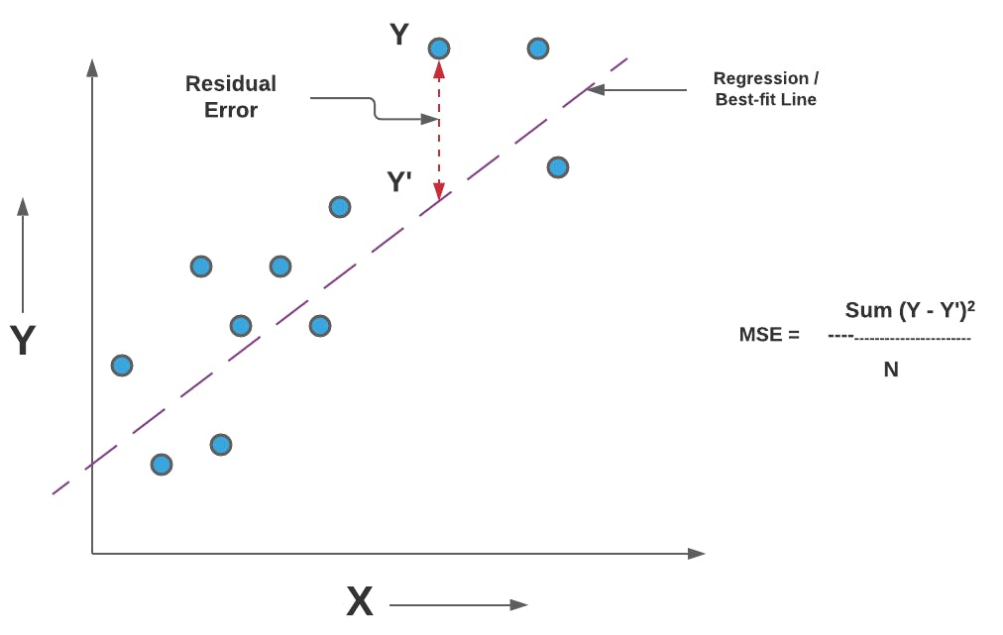

Vizualizacija:
Linear Regression Example

Decision Tree Classifier

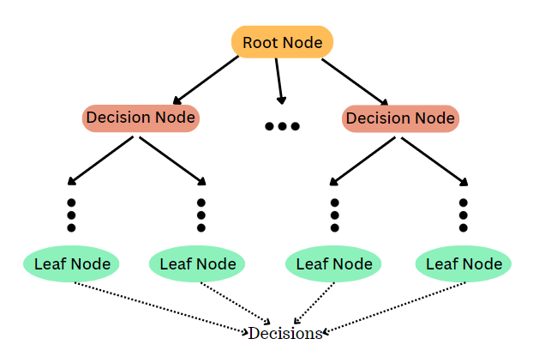
Vrsta problema: klasifikacija
Kada koristiti: kad želiš vidjeti odluke modela ili radiš s mješovitim značajkama.
Kako radi: stablo postavlja pitanja u čvorovima i dijeli podatke prema njima sve dok ne dođe do konačne odluke u listu.
Ključni parametri:
- max_depth – maksimalna dubina stabla
  - Što je: To je maksimalan broj nivoa (dubina) koje stablo može imati, tj. koliko slojeva pitanja (čvorova) stablo smije postaviti prije nego što prestane rasti.
  - Zašto je važan:
    - Ako postaviš preveliku dubinu, stablo se može "prenaučiti" (overfit), tj. naučiti sve detalje i šumove u trening podacima pa loše generalizira na nove podatke.
    - Ako navedeš premalu dubinu, stablo može biti prejednostavno (underfit), ne hvata dovoljno važnih obrazaca u podacima.
  - Kako izabrati: Počni s većom vrijednosti (ili čak None da se ne ograničava) i koristi validaciju ili metodu kao GridSearch da pronađeš optimalnu dubinu koja daje najbolju generalizaciju.
- min_samples_split – minimalni broj uzorka za podjelu čvora
  - Što je: Minimalan broj uzoraka (primjera) koji mora biti u nekom unutarnjem čvoru da bi stablo pokušalo napraviti podjelu na toj razini.
  - Zašto je važan:
    - Ograničava stvaranje previše dubokih stabala nastalih zbog malih skupina koje bi mogle biti "buke" ili slučajni uzorci.
    - Veća vrijednost ovog parametra znači da će stablo pokušavati dijeliti samo čvorove koji imaju dovoljno primjera, što pomaže u izbjegavanju prenaučenosti.
  - Kako izabrati: Zavisno o veličini podataka; veće skupove možeš dopustiti dijeljenje na manjim uzorcima, manje skupove zahtijevaju veće vrijednosti.
- criterion – mjera kvalitete podjele
  - Što je: Funkcija kojom stablo odlučuje koja će se značajka koristiti za dijeljenje podataka u čvoru i kako procjenjuje kvalitetu te podjele.
  - Moguće vrijednosti:
    - "gini" (Gini impurity) – mjeri koliko je uzoraka različitih klasa u skupu. Cilj je smanjiti Gini impurity podjelom, tj. učiniti skup što "čistijim" (homogenijim).
    - "entropy" (informacijska dobit) – koristi entropiju kao mjeru nesigurnosti/pomiješanosti klasa i teži smanjenju entropije.
  - Kako to funkcionira:
    - Stablo gleda svaki mogući split i računa koliko će on smanjiti impurity (nesigurnost). Izabire onaj split koji najviše smanjuje impurity.
  - Koji odabrati:
    - Oba daju uglavnom slične rezultate, "gini" je nešto brži, a "entropy" daje nešto informativniju podjelu. Izbor je uglavnom stvar preferencije ili specifičnosti problema.
    - Prednosti: interpretabilan, bez potrebe za normalizacijom.
Ograničenja: može prenaučiti.
Tumačenje rezultata: detaljna matrica konfuzije.

Što je matrica konfuzije?

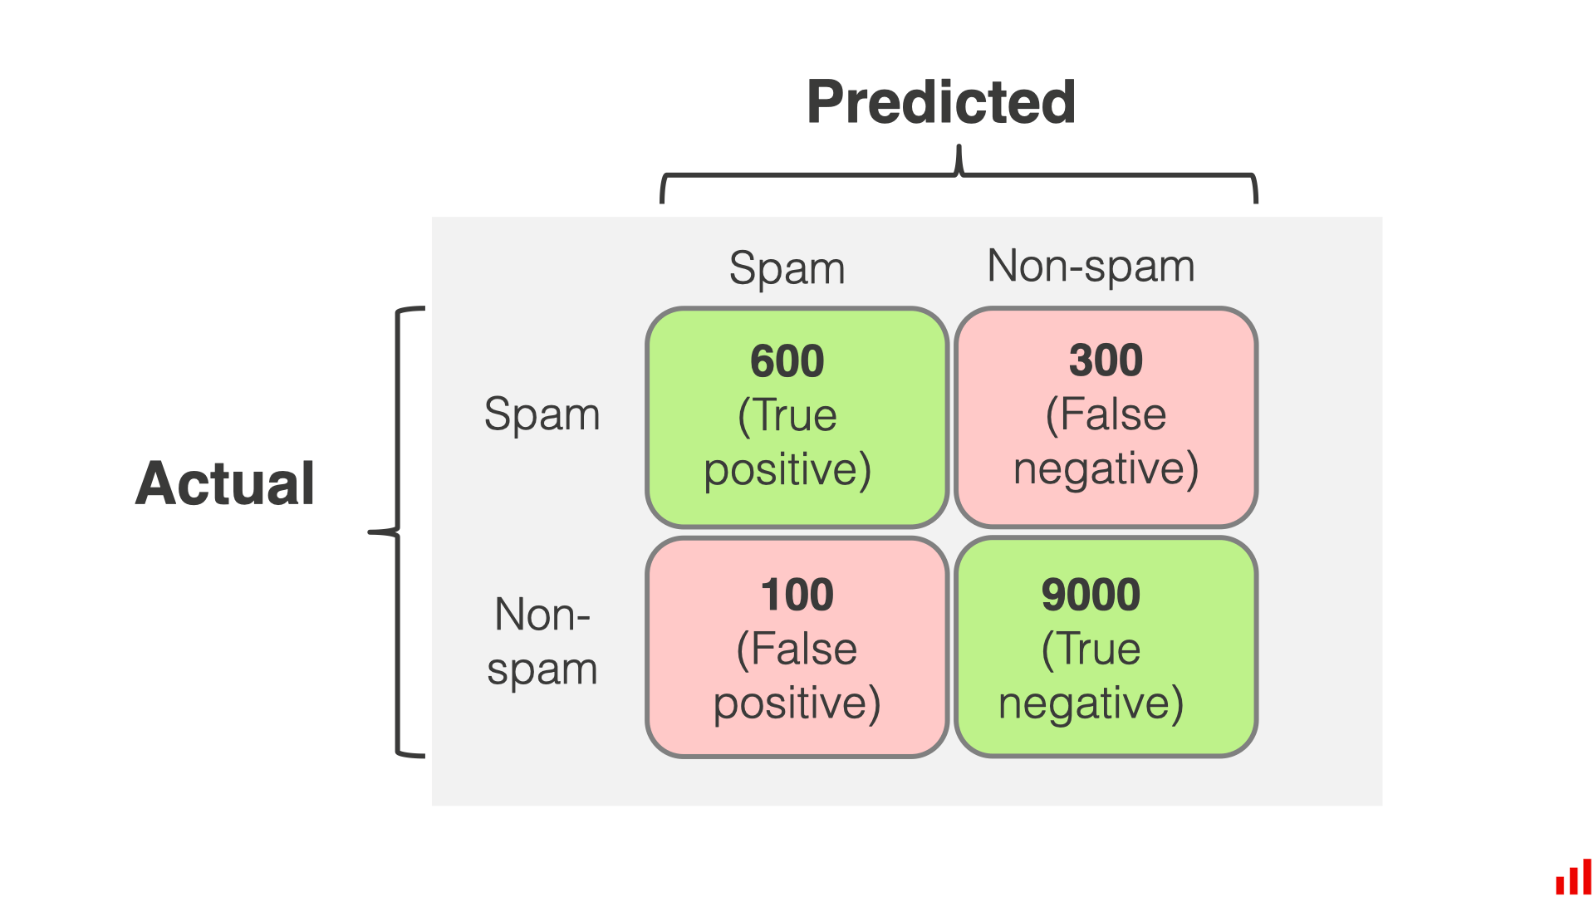
To je tablica koja pokazuje broj točnih i netočnih predikcija modela po kategorijama (klasama). Omogućuje da vidiš ne samo koliko je model točan, nego i kakve vrste grešaka radi.
Primjer:
 | Predviđeno Pozitivno | Predviđeno Negativno
Stvarno Pozitivno | 90 (TP) | 10 (FN)
Stvarno Negativno | 5 (FP) | 95 (TN)

Zamisli model koji detektira bolest:
- TP = 90 (bolesnih koje je model ispravno identificirao),
- FN = 10 (bolesnih koje nije pronašao),
- FP = 5 (zdrave koje je krivo označio kao bolesne),
- TN = 95 (zdrave koje je ispravno prepoznao).
Iz ovoga možeš izračunati:
- Accuracy = (TP + TN) / Ukupno = (90+95)/200 = 92.5%
- Precision = TP / (TP + FP) = 90 / (90 + 5) = 94.7%
- Recall = TP / (TP + FN) = 90 / (90 + 10) = 90%
- F1-score je harmonička sredina precisiona i recalla.

Vizualizacija:
Decision Tree Visualization
Više o Decision Trees

Linear Discriminant Analysis (LDA)

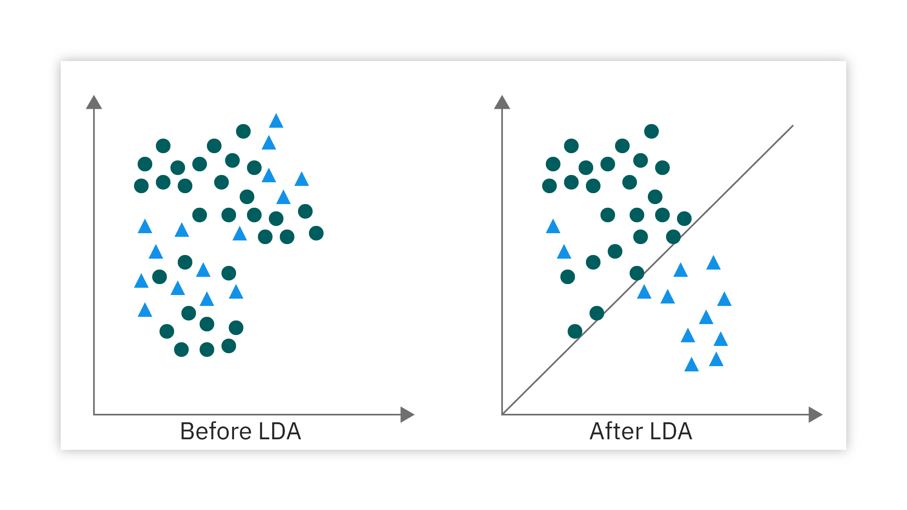
Vrsta problema: Klasifikacija (binarnu ili višeklasnu) i redukcija dimenzionalnosti.
Kada koristiti:
- Kada su podaci približno normalno distribuirani unutar svake klase.
- Kada su kovarijancijske matrice različitih klasa približno jednake (homogenost kovarijance).
- Kad želiš pronaći linearnu kombinaciju značajki koje najbolje razdvajaju klase.
- Koristan kod manjih i srednjih skupova te kad želiš efikasno smanjiti broj značajki prije klasifikacije.
Kako radi: LDA pronalazi pravu liniju ili ravninu u prostoru značajki (ovisno o dimenziji) koja maksimalno udaljava sredine pojedinih klasa, dok minimizira raspršenost podataka unutar svake klase. Drugim riječima, traži kombinaciju značajki koja najbolje razdvaja klase i smanjuje šum u skupu podataka
Ključni parametri:
- solver
  - To je metoda kojom se rješava optimizacijski problem potrebna za LDA.
  - Najčešći i najbrži je 'svd' (Singular Value Decomposition) koji ne koristi shrinkage regularizaciju i dobro radi za većinu problema.
  - Ostali su 'lsqr' i 'eigen' koji mogu koristiti shrinkage regularizaciju korisnu kada imaš više značajki nego uzoraka ili ako želiš smanjiti overfitting.

Prednosti: dobro za male skupove, interpretabilno.
Ograničenja: pretpostavka normalnosti i ko-varijance.
- Pretpostavka normalne distribucije i jednake kovarijance često nije zadovoljena u stvarnim podacima.
- Nije prikladan za nelinearno razdvojive podatke.
Tumačenje rezultata:
- Nakon projekcije na LDA osi, klase su bolje razdvojene nego u izvornom prostoru značajki.
- Možeš uz pomoć LDA vidjeti koje značajke najviše doprinose razdvajanju klasa.
Vizualizacija:
LDA Visual Example
Video LDA Explanation

Logistic Regression

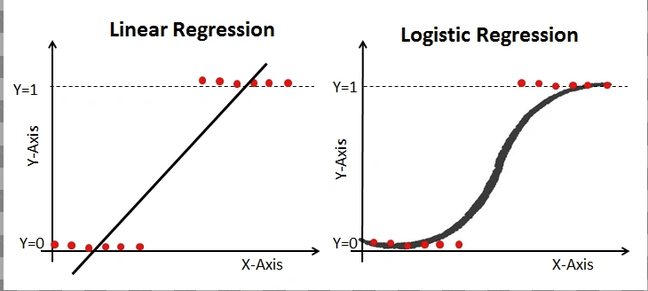
Vrsta problema: binarna/multiklasa klasifikacija
Kada koristiti: za vjerojatnosnu klasifikaciju s linearnim granicama odluke.
Kako radi: koristi sigmoid funkciju za pretvaranje linearne kombinacije značajki u vjerojatnost.
Ključni parametri:
- C
  - Ovo je inverzna vrijednost regularizacije, što znači da manja vrijednost C dodaje jaču regularizaciju, a veća vrijednost opušta regularizaciju.
  - Regularizacija služi za sprječavanje prenaučenosti modela tako da "kažnjava" izraze s velikim koeficijentima.
  - Primjer: ako želiš jednostavniji model koji neće prenaučiti, koristi manji C.
- penalty
  - Ovdje definiraš vrstu regularizacije:
    - 'l1' (Lasso) koja može postaviti neke koeficijente na nulu, tj. radi selekciju značajki.
    - 'l2' (Ridge) koja običnu smanjuje velike koeficijente, ali ih ne postavlja na nulu.
    - 'elasticnet' kombinira oba (moraš koristiti 'saga' solver).
    - 'none' onemogućuje regularizaciju.
- solver
  - Algoritam koji koristiš za optimizaciju modela. Najčešće korišteni su:
    - 'liblinear' – dobar za manje skupove i podržava 'l1', 'l2'.
    - 'lbfgs' – brži za veće skupove, ali ne podržava 'l1'.
    - 'sag' i 'saga' – brzi optimizatori za velike skupove podataka, 'saga' podržava i 'elasticnet'.
- max_iter
  - Maksimalni broj iteracija za optimizacijski algoritam. Ako model ne konvergira u zadanom broju iteracija, dobit ćeš upozorenje.
- class_weight
  - Možeš uravnotežiti značaj klasa ako su neuravnotežene, npr. 'balanced' automatski dodjeljuje veće težine rjeđim klasama.
- intercept_scaling
  - Koristi se za skaliranje intercepta prilikom regularizacije, najčešće nije potrebno mijenjati.
Prednosti: jednostavan, daje vjerojatnosti.
Ograničenja: ne modelira nelinearnosti bez dodataka.
Vizualizacija:
Logistic Regression Example
Interactive Logistic Regression

Support Vector Classifier (SVC) i NuSVC

Support Vector Classifier (SVC) i Nu Support Vector Classifier (NuSVC) su vrlo slični modeli koji služe za klasifikaciju, a razlikuju se po načinu na koji kontroliraju broj podržavajućih vektora i dopuštenih pogrešaka.
Vrsta problema: klasifikacija
Kada koristiti: za probleme s jasnim marginama separacije i nelinearnim granicama.
Kako radi: traži optimalnu hiperravinu za razdvajanje klasa.
Detaljno o parametrima:
- C (SVC)
Regulira kompromis između maksimaliziranja margine (razmaka između klasa) i minimiziranja pogrešaka klasifikacije. Manji C dopušta više pogrešaka, ali može poboljšati generalizaciju.
- nu (NuSVC)
Predstavlja gornju granicu na udio pogrešnih primjera u trening skupu i donju granicu na udio podržavajućih vektora. Vrijednost od 0.5 znači maksimalno 50% pogrešaka i barem 50% podržavajućih vektora. Vrijednost mora biti između 0 i 1.
- Kernel funkcije:
  - 'linear' linearna granica odlučivanja, koristi se kad su podaci linearno razdvojivi ili blizu toga.
  - 'poly' polinomska funkcija, korisna za složenije, zakrivljene granice; zahtijeva postavljanje degree (stupanj polinoma, npr. 2 ili 3).
  - 'rbf' (radial basis function): najčešći kernel za nelinearne podatke, parametar gamma regulira utjecaj pojedinih uzoraka (viši gamma → lokalnije granice).
  - 'sigmoid' slično aktivacijskoj funkciji u neuronskim mrežama, koristi coef0 parametar.
  - 'precomputed' koristi unaprijed izračunatu matricu kernela.
Ostali važni parametri za oba modeli:
- degree: stupanj polinoma, važan samo kod 'poly' kernela.
- gamma: parametar kernel funkcije za 'rbf', 'poly' i 'sigmoid'. Određuje "utjecaj" uzoraka u prostoru značajki.
- coef0: konstanta kernel funkcije, relevantna za 'poly' i 'sigmoid'.
- shrinking: koristi heuristiku za ubrzanje konvergencije (default True).
- probability: ako je True, omogućuje predikcije vjerojatnosti (sporo).
- tol: tolerancija za kriterij zaustavljanja optimizacije.
Kada odabrati SVC ili NuSVC?
- SVC je općenito češće korišten i lakše razumljiv.
- NuSVC je dobar kad želiš direktno kontrolirati broj podržavajućih vektora i pogrešaka.
- Oba daju slične rezultate, ali ovisno o problemu jedan može biti efikasniji.

Random Forest Classifier

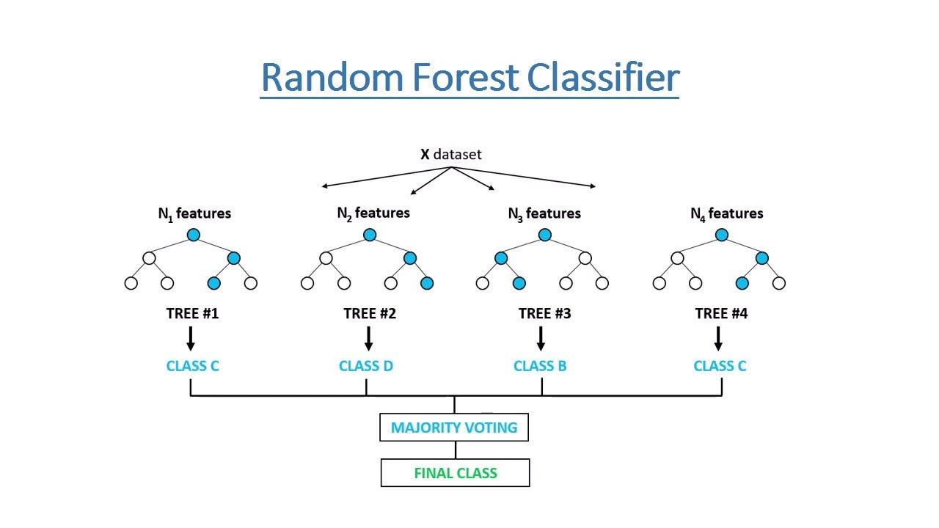
Random Forest
Paralelno gradi mnoga neovisna stabla odlučivanja na uzorcima podataka dobivenim metodom "bootstrapping". Kombiniranje rezultata: Agregira predviđanja svih pojedinačnih stabala korištenjem većinskog glasova (za klasifikaciju) ili usrednjavanjem (za regresiju).
Gradient Boosting
Stabla gradi sekvencijalno, pri čemu se svako novo stablo fokusira na pogreške koje su napravila prethodna stabla i pokušava ih ispraviti. Kombiniranje rezultata: Iterativno kombinira predviđanja tijekom procesa kako se svaki novi model dodaje u ansambl.
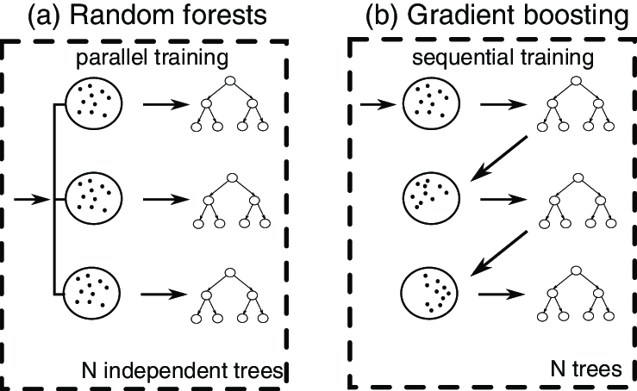
Vrsta problema: klasifikacija
Kada koristiti:
- Random Forest kada vam je potreban robustan, relativno brz model koji je lakše podesiti i manje osjetljiv na podatke s šumom. To je dobar model za početak.
- Gradient Boosting kada je prioritet postizanje najveće moguće prediktivne točnosti i imate vremena i resursa za pažljivo podešavanje hiperparametara.
Random Forest hiperparametri:
- n_estimators – broj stabala u ansamblu.
- max_depth – maksimalna dubina stabala.
- min_samples_split, min_samples_leaf – kontroliraju overfitting.
- max_features – koliko značajki se koristi za split (manje → veći bias, manja varijanca).
Gradient Boosting hiperparametri:
- n_estimators – broj stabala (više → sporije treniranje, veća točnost).
- learning_rate – smanjuje utjecaj svakog stabla; manji → veća robusnost, sporije treniranje.
- max_depth – dubina stabala (prevelika → overfitting).
Prednosti: vrlo precizan, nepretenciozan, vrhunska performansa, tolerira razne tipove značajki, može automatski “uhvatiti” značajke.
Ograničenja: teže za interpretirati (ali tehnike kao SHAP/ELI5 pomažu); Gradient Boosting može biti sklizak za overfitting ako hiperparametri nisu pravilno podešeni.
Vizualizacija:
Random Forest Feature Importance

Permutation Importance (ELI5)

Permutation Importance je metoda za mjerenje koliko je pojedina značajka (feature) važna za performanse modela. Ideja je: ako pomiješaš vrijednosti te značajke u testnom skupu (permutaš je), a model zbog toga značajno pogriješi, znači da ta značajka ima veliki utjecaj.
Vrsta problema: interpretacija modela
Kada koristiti: kad želiš razumjeti važnost pojedine značajke za model.
Kako radi: permutira vrijednosti značajki u testnom skupu i mjeri koliko pad performansi uzrokuje ta permutacija.
Tumačenje rezultata: značajke koje najviše naruše performanse su najvažnije.
Vizualizacija:
Permutation Importance Documentation

cross_val_score i StratifiedKFold

Što je cross_val_score?
- Funkcija cross_val_score iz sklearn biblioteke omogućava automatsko izvođenje unakrsne validacije (cross-validation), koja se koristi za procjenu performansi modela.
- Dijeli skup podataka na k dijelova (foldova), model se trenira na k-1 dijelovu, a testira na preostalom dijelu, postupak se ponavlja za svaki fold.
- Na kraju daje niz rezultata (npr. točnosti) za svaki fold, kao i srednju vrijednost.
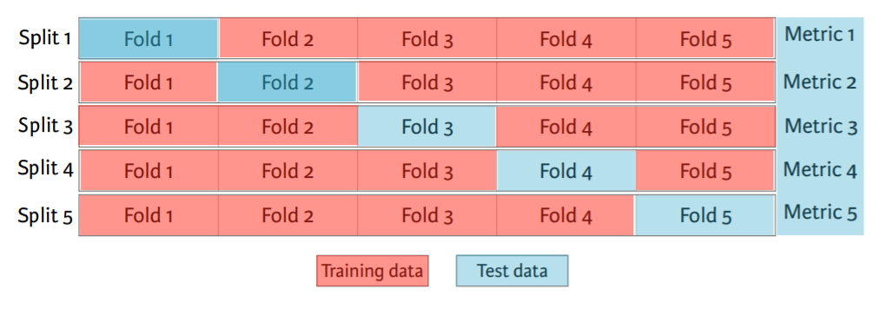
Što je StratifiedKFold?
- StratifiedKFold je posebna vrsta unakrsne validacije koja dijeli skup podataka na foldove tako da omjer klasa u svakom fold-u bude isti kao u cijelom skupu.
- To je važno kod neuravnoteženih skupova podataka gdje bi obična podjela mogla imati foldove s različitim omjerima klasa, što može narušiti evaluaciju.
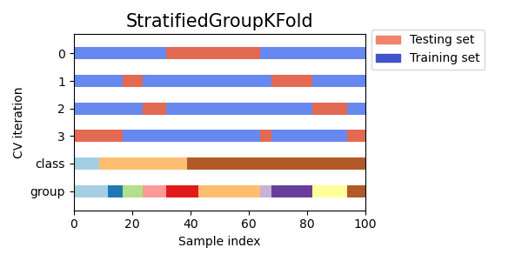

Parametri StratifiedKFold
- n_splits – broj foldova (npr. 5 za petostruku validaciju).
- shuffle – hoće li se podaci prije podjele nasumično pomiješati (češće se koristi True za bolju mirnoću rezultata).
Ukratko:
- cross_val_score radi automatsku evaluaciju modela podjelom podataka na više dijelova.
- StratifiedKFold osigurava da svaka podjela ima isti omjer klasa kao i cijeli skup, poboljšavajući kvalitetu evaluacije klasifikacijskih modela.

GridSearchCV

Što radi?
- Omogućava eksplozivno pretraživanje svih kombinacija zadatih hiperparametara modela.
- Za svaku kombinaciju radi treniranje i vrednovanje modela koristeći unakrsnu validaciju (cross-validation).
- Na kraju daje najbolje parametre modela prema zadanoj metriki (najčešće točnost, accuracy).
Glavni parametri GridSearchCV
- estimator: model koji treniraš (npr. SVC, RandomForestClassifier).
- param_grid: rječnik s popisom hiperparametara i njihovih vrijednosti koje želiš isprobati.
- scoring: metrika pomoću koje se ocjenjuju modeli (npr. 'accuracy', 'f1').
- cv: broj foldova unakrsne validacije (ili objekt poput StratifiedKFold)
- n_jobs: koliko procesorskih jezgri koristiti (-1 je maksimalno).
- verbose: kontrola ispisa tijeka izvođenja.

OneHotEncoder

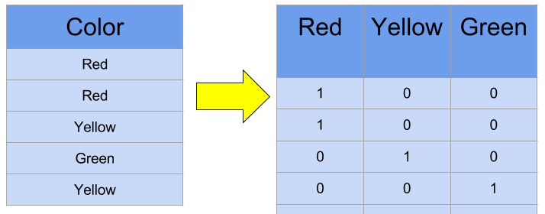
Što radi?
- Pretvara svaku kategorijsku značajku u niz binarnih (0 ili 1) značajki, po principu one-hot encoding.
- Primjer: kategorija "Boja" s vrijednostima "Crvena", "Zelena", "Plava" bit će kodirana kao tri zasebne binarne značajke:
  - Crvena: ​
  - Zelena:
  - Plava:
Zašto koristiti?
- Mnogi algoritmi strojnog učenja (npr. linearni modeli, SVM) zahtijevaju numeričke značajke.
- Ne mogu direktno raditi s tekstom ili kategorijama, zato se ovo koristi za pripremu podataka.
Ključni parametri:
- categories: može biti 'auto' ili popis svih kategorija koje očekuješ u podacima, kako bi kodiranje bilo konzistentno.
- drop: možeš specificirati da ukloniš jednu kategoriju (drop='first') da se izbjegne multikolinearnost (višak informacija zbog ovisnosti značajki).
- sparse_output: kontrolira vraća li se sparse matrica (poželjno radi memorije) ili gusto polje.
- handle_unknown: što raditi ako se pojavi kategorija u test podacima koju nisi vidio u treningu ('error' ili 'ignore').

StandardScaler i Pipeline

StandardScaler je alat u scikit-learn biblioteci koji služi za standardizaciju značajki (featurea) u podacima prije treniranja modela.
from sklearn.pipeline import Pipeline
from sklearn.preprocessing import StandardScaler
from sklearn.linear_model import LogisticRegression

pipeline = Pipeline([
('scaler', StandardScaler()), # korak 1: standardizacija podataka
('log_reg', LogisticRegression()) # korak 2: model logističke regresije
])

# Treniranje modela
pipeline.fit(X_train, y_train)

# Predikcija na novim podacima
y_pred = pipeline.predict(X_test)

Drugim riječima, on mjeri svaku značajku u "standardnim jedinicama", pa sve značajke imaju usporedive skale.
Što radi?
- StandardScaler pretvara vrijednosti svake značajke tako da imaju srednju vrijednost (mean) 0 i standardnu devijaciju (std) 1.
- Standardizacija se radi pojedinačno za svaki stupac (značajku), na temelju statistike dobivene iz trening podataka.
Kada ga koristiti?
Koristi StandardScaler kada:
- podaci nemaju outliere
- želiš da svaka značajka ima jednak doprinos
- koristiš metode koje pretpostavljaju normalnu distribuciju
Izbjegavaj ga ako:
- dataset sadrži velike outliere — tada koristi RobustScaler (jer on koristi median i IQR, a ne mean i std)
Evo što se točno događa:
Prije skaliranja
Tvoje vrijednosti mogu izgledati ovako:
- chol: 150 – 350
- trestbps: 90 – 160
Dakle, ako bi računao udaljenosti (kao što to radi K-Means), značajka chol bi dominirala, jer ima veći raspon.
Jedna mala promjena u chol više utječe na rezultat nego velika promjena u trestbps.

Nakon skaliranja
StandardScaler pomakne sve podatke tako da:
- prosjek = 0
- standardna devijacija = 1
Dakle, i chol i trestbps sada imaju:
- sličan raspon vrijednosti (npr. od −3 do +3)
- i time jednaku važnost u algoritmima koji računaju udaljenosti

Što je Pipeline?
- Pipeline predstavlja način da povežeš niz transformacija podataka i model u jedan cjelovit tijek rada.
- Svaki korak u Pipeline-u je odvojeni transformator ili model koji se poziva sekvencijalno.
- Na ovaj način, cijeli tok od pripreme podataka do predikcije možeš tretirati kao jedan objekt.

Classification report

Pokazatelji modela:
 | Precision | Recall | F1-score | Support
0 | 0.90 | 0.85 | 0.87 | 799
1 | 0.86 | 0.90 | 0.88 | 801
accuracy |  |  | 0.88 | 1600
macro avg | 0.88 | 0.87 | 0.87 | 1600
weighted avg | 0.88 | 0.88 | 0.87 | 1600

Objašnjenje metrika:
Metrika | Što mjeri | Tumačenje
Precision | Od svih predviđenih pozitivnih primjera, koliko ih je stvarno pozitivno (točnost pozitivnih predikcija) | Visoka vrijednost znači da model jako rijetko daje lažno pozitivne rezultate.
Recall | Od svih stvarno pozitivnih primjera, koliko ih je model ispravno prepoznao (osjetljivost) | Visoka vrijednost znači da model rijetko propušta stvarno pozitivne primjere.
F1-score | Harmonička sredina preciznosti i odziva (balans između precision i recall) | Visoka vrijednost znači dobar kompromis između preciznosti i osjetljivosti modela.
Support | Broj stvarnih primjera u toj klasi u evaluacijskom (testnom) skupu | Pomaže razumjeti važnost pojedine klase u ukupnoj ocjeni modela.
Accuracy | Ukupni udio ispravnih predikcija od ukupnog broja primjera | Jedna od osnovnih metrika, ali može biti zavodljiva kod neuravnoteženih podataka.
Macro avg | Jednostavno prosječno vrijednosti svih klasa za svaku metriku (bez težinskog faktora) | Koristi se kad želimo ravnomjerno tretirati sve klase jednako.
Weighted avg | Prosječne metrike ponderirane sa supportom svake klase (važnije klase imaju veći utjecaj) | Bolje predstavlja stvarnu izvedbu modela kod neuravnoteženih skupova podataka.

Što je R² (koeficijent determinacije)
Definicija:
R² pokazuje koliko dobro regresijski model objašnjava varijabilnost podataka — drugim riječima, koliko dobro se model “prilagodio” stvarnim vrijednostima.
Intuicija:
- Ako je model savršen → $SS_{res}=0$→ $R^{2}=1$
- Ako model ne objašnjava ništa (samo srednju vrijednost) → $R^{2}=0$
- Ako model loše predviđa (gore od srednje vrijednosti) → $R^{2}<0$

Vizualna analogija
- Normalizacija (MinMax) → sve podatke “stisneš” u isti interval [0,1].
- StandardScaler → centriranje podataka oko nule i skaliranje prema standardnoj devijaciji.
- RobustScaler → centriranje oko medijana i skaliranje prema interkvartilnom rasponu → outlieri manje utječu.

